第５学年　学級活動指導案

盛岡市学校栄養士会作成

日　時　平成２９年６月２７日（火）　５校時

児　童　５年１組　男子１６名　女子１８名　計３４名

指導者　教　　諭　（Ｔ１）

栄養教諭　（Ｔ２）

場　所　盛岡市立城北小学校５年１組教室

１　題材名　「自分の朝食をよりよくしよう」

２　本時の指導

　（１）ねらい

　　　　・朝食摂取や栄養バランスのよい食事が、健康なからだ作りにとって大切な働きをしていることがわかる。　　　　　　　　　　　　　　　　　　　　　　　　　　　　　　　　　　　　　【知識・理解】

　　　　・よりよい朝食の摂り方について、自分に合っためあてを自己決定することができる。

　　　　　　　　　　　　　　　　　　　　　　　　　　　　　　　　　　　　　　　　【思考・判断・実践】

　（２）食育の視点

　　　　・栄養バランスのよい朝食が、健康なからだ作りにとって大切な働きをしていることがわかる。　　　　　　　　　　　　　　　　　　　　　　　　　　　　　　　　　　　　　【心身の健康】

（３）展開

|  |  |  |  |  |
| --- | --- | --- | --- | --- |
|  | 活動内容 | 指導上の留意点 | | 資料等 |
| T1　担任 | T2　栄養教諭 |
| つかむ５分 | １．問題把握  　　(１)朝ごはんアンケートの結果から、自分たちの朝食の摂り方について知る。  か  　２．課題把握  が  　　朝ごはんの役割を考える。  自分の朝食をよりよくしよう。 | ○アンケート結果を提示することで、朝食の摂り方や朝食の内容は、自分たちの課題でもあることを認識できるようにする。  ○自分の朝食の摂り方を振り返り、自分の問題点に気付くことができるようにする。 | ○児童が食べた朝食内容を料理カードで提示するとともに、給食と比較させることで、朝食の内容に偏りがあることに気付くことができるようにする。 | アンケート結果  料理カード  給食写真 |
| 深める３０分 | ３．見通しをもつ  　朝食の役割や望ましい朝食の内容について知る。  や  　４．アンケート結果から、朝食の内容の問題点について話し合う。  　　・野菜のおかずを足した方がよい。  　　・みそ汁を足した方がよい。  　５．朝食をよりよくするためにどうすればよいかについて話し合う。  　　　・早寝早起きをする。  　　　・好き嫌いをしないで食べる。  　　　・朝食作りのお手伝いをする。 | ○朝食の役割についてワークシートに記述させることで、児童の理解につなげる。  ○板書に表されている知識をもとに、話し合ったり教え合ったりすることで、問題の解決方法を考えられるようにする。  ○毎日朝食を食べるために、生活習慣で気を付けたいこと、準備された朝食をどのように食べたらよいか、お家の人が忙しい時自分にできることは何かを話し合うことで、様々な方法が考えられるようにする。 | ○朝ごはんの３つのめざましや望ましい朝食の内容について知らせることで、朝食の役割と朝食の内容との関係について気付くことができるようにする。  ○料理カードを提示し、その中から選択させることで、問題の解決方法を考えられるようにする。  ○簡単に準備できる朝食の例を挙げながら、自分でできそうなことも考えられるようにする。  （火を使わないもの：チーズ、納豆、ハム、パン） | 紙板書  ワークシート  ３つのめざまし  スイッチカード  食べ物カード  体温上昇のサーモグラフィー  腸のイラスト  料理カード  食品カード |
| 振り返る１０分 | ６．まとめ  よ  　　これからの朝食の摂り方について、自分で実践することを考える。 | ○カードに記述することで、自分に合っためあてを考え、実践への意欲をもつことができるようにする。  ♢思考・判断・実践  （発言・カード）  ○自分の生活を振り返り、毎日朝食を食べることや栄養バランスのよい食事の内容について考え、実践しようとしている。 | ○個々が具体的なめあてをもつことができるように、板書から自分に合った方法を見つけるなどの支援をする。  ○児童一人一人が決めため  あてについて価値付けて、実践への意欲を高める。 |  |

く

（４）評価

　　・毎日朝食を食べることや栄養バランスのよい食事の内容について考え、実践しようとする意識をもつことができたか。（発言・ワークシート表）

（４）板書計画

体調を整える食べ物

体を作る食べ物

力になる食べ物

よ

か

朝食の大切さ

振り返り

自分の朝ごはんをよりよくしよう

野菜のおかず

果物

魚・肉・卵・大豆のおかず

ごはん・パン

めん

が

朝食をよりよくする工夫

・

・

・

・

アンケート結果

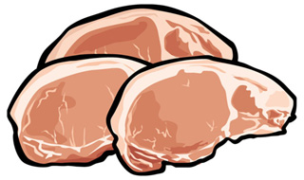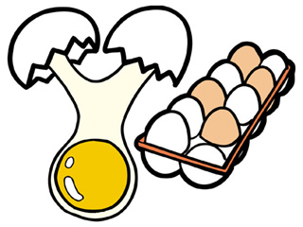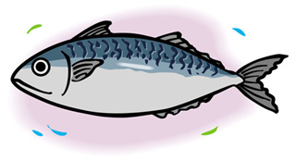

おなかのめざまし

体のめざまし

頭のめざまし

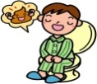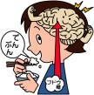

おなかの

そうじ

体温上昇

サーモグラフィー

ブドウ糖

実物

く

や



からだのめざまし（主菜）≪赤≫

おなかのめざまし（副菜）≪緑≫



脳のめざまし（主食）≪黄≫

おなかのめざまし

（汁物）≪緑≫



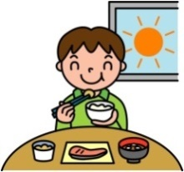自分の朝食をよりよくしよう。

５年　　組　名前

１．朝ごはんの役わり

スイッチ

スイッチ

スイッチ

２．栄養バランスのよい食事の組み合わせ。

３．自分の朝食をよりよくするために、これからがんばりたいことを書きましょう。

４．レッツ！チャレンジ！

　「がんばりたいこと」を守れたか？朝ごはんを食べたか？チェックしましょう。

|  |  |  |  |  |  |
| --- | --- | --- | --- | --- | --- |
| 日にち | 月　　日（　） | 月　　日（　） | 月　　日（　） | 月　　日（　） | 月　　日（　） |
| 自分で決めた「がんばりたいこと」を守れましたか？  ○守れた  △守れなかった |  |  |  |  |  |
| 朝ごはんを食べましたか？  ○食べた  △食べなかった |  |  |  |  |  |

5日間とりくんだ感想を書きましょう。

お家の人のしるし